Ho il mal di testa
Ieri sera…
Francesca ed io abbiamo avuto una grande conversazione. Francesca è la figlia minore di mia amica Cinzia. Cinzia ed io ci siamo incontrato sul internet circa un anno fa attraverso un programma sulle lingue internazionale. Infatti, Betsy ed Io abbiamo incontracto Cinzia e la altra figlia per pranzo, lo scorso giugno. Dunque, Cinzia mi ha invitato di stare per qualche giorno da loro. Francesca, mi ha chiesto, “Do you feel like your head is about to explode?”.
Francesca parla molte lingue tra cui italiano, inglese, francese e spagnolo. Preferisce parlare inglese ma questa è la lingue più difficile per lei. Il suo motivo alla base della sua domanda è stato la grande quantità di conversazione in Italiano che è accaduto quella giornata. Lei si sentiva come questo quando studiava una lingua e suppongo che fosse ovvio che mi sentivo nel stesso modo e che avevo il mal di testa.
La casa era pieno della famiglia tra cui tre sorelle, due fratelli, due figli, nipoti, e amici. Abbiamo discusso molti temi dal riscaldamento della terra a calcio. Abbiamo parlato Italiano in un modo assolutamente intenso. La velocità con cui ognuno parlava era incredibile. Da tanto in tanto, Francesca mi direbbe una cosa in inglese ma per almeno 10 ore ero in immersione completo. Questa era la occasione piu intenso durante la mia avventura. C’erano altre occassioni che è durate 2-3 ore ma con meno intensità.
Sì, avevo il mal di testa ma non mi faceva impazzire perché la situazione era la cosa essattamente che volevo.
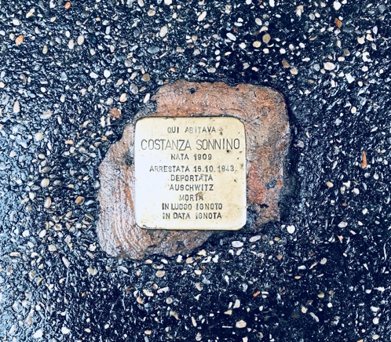
Dopo cena, abbiamo deciso di andare a visitare la spiaggia di Anzio. Questo posto è il punto dove gli americano sono sbarcati durante D-Day. C’è una cimitero per i soldati che sono morti quel giorno nella storia. Non vedo l’ora..
Queste sono alcune bonus foto….
